Bałwanek 3D

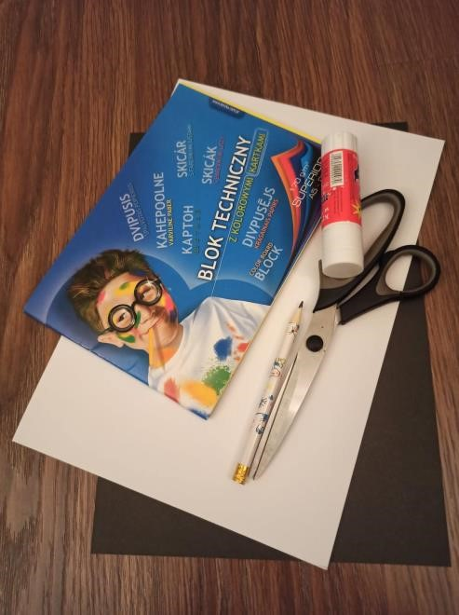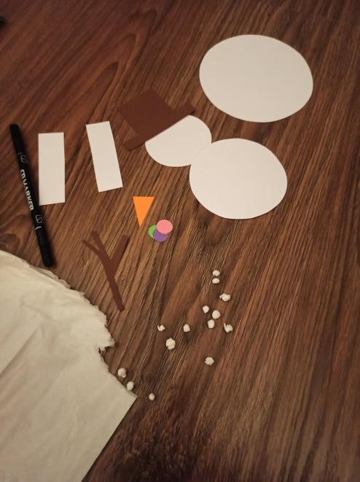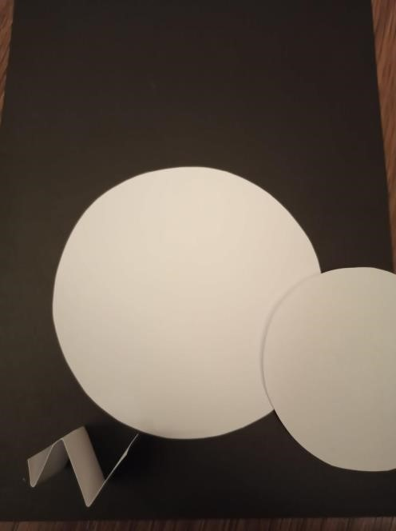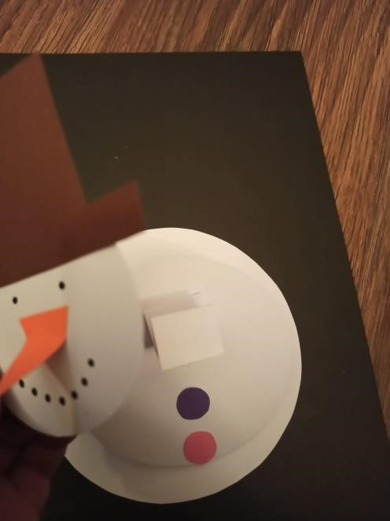

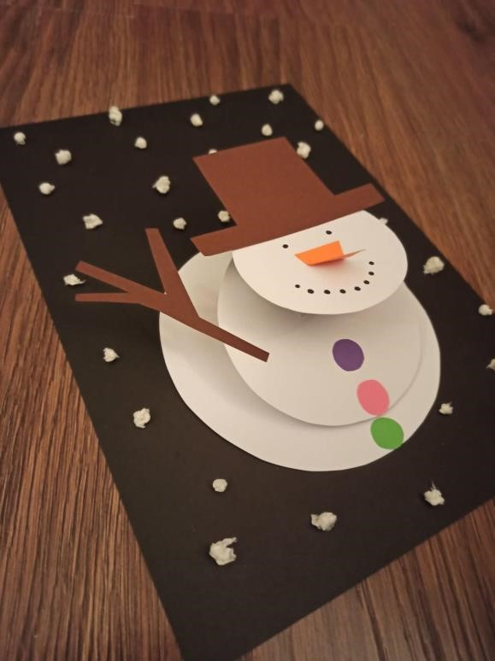 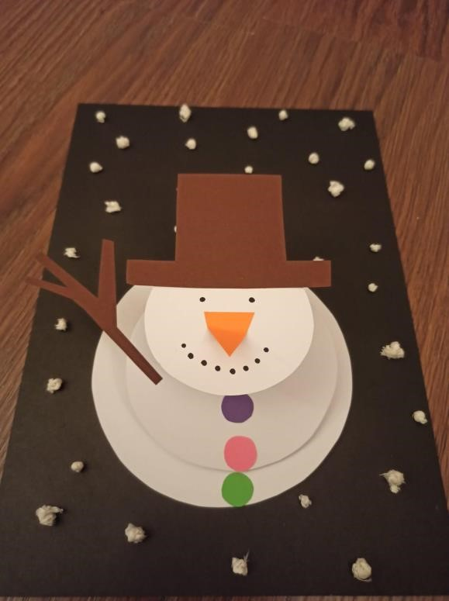

Opis zdjęć. Zdjęcie 1 Na drewnianym tle widoczne są dwa kartony biały i czarny, blok techniczny kolorowy, kawałek ligniny, nożyczki, klej i ołówek. Zdjęcie 2 Na drewnianym tle widać 3 koła różnej wielkości wycięte z białego kartonu, dwa prostokąty z białego brystolu, kilka kulek z ligniny ,gałązka z brązowego brystolu, marchewka i kolorowe guziki wycięte

z brystolu. Zdjęcie 3 Na czarnym kartonie przyklejone koło z białego brystolu obok prostokąt z białego brystolu złożony w harmonijkę, widoczny fragment kolejnego . Zdjęcie 4 widoczne   
3 koła wycięte z białego brystolu przyklejone jedno na drugim, a miedzy nimi wklejone złożone w harmonijkę prostokąty wycięte z białego brystolu, koła dzięki temu odstają od siebie, górne koło stanowi głowę bałwana ,naklejona marchewka i narysowane oczy i ustana kolejnych kołach naklejone kolorowe kółka stanowiące guziki na głowie kapelusz brązowego brystolu. Zdjęcia 5 i 6 przedstawiają gotowego przestrzennego bałwanka z białych kół brystolu na czarnym tle ozdobionym białymi kulkami z ligniny.